EMBARGO March 30st / 8.30am CET

2022年鐘錶與奇蹟高級鐘錶展

2022年新品再度彰顯出
名士於鐘錶設計領域技高一籌的專業

將時計視為設計品來創造！必須對造型藝術和設計美學深具遠見卓識才能夠為男士們創想出超薄的懷錶，為女士們想像出可當戒指或項鍊佩戴的珠寶錶。自1920年代開始，Paul Mercier在擁有高超技術專業的William Baume的協助下，敏銳察覺了社會的發展演變。 因此，名士固有的創意想像和現代精神便為品牌帶來了莫大的成功並彰顯出品牌獨具的美學設計特色，這些名士的標誌性特徵至今仍明顯可見。

“Why not combine the dependability and precision of a watch of the highest quality with the lightness and appeal of contemporary esthetics?
People want freshness, beauty, lightness.”

Quote from The Saga – The history book of Baume & Mercier

在現代精神與創新理念的驅使下，昔日的時計系列繼續以其當代感及其前衛造型啟發著今日的腕錶系列，在名士不斷推陳出新的創意衝勁中，融鑄出承先啟後的時計傑作。每一款腕錶都以其獨有的方式來見證名士對設計的熱愛、對造型的重視、對大膽創新的渴望，這都是William Baume與Paul Mercier邂逅並合作以來就一直蘊含在名士錶中的品牌基因。名士內部的Design Studio設計工作室一直都充滿熱情地創想每個新系列腕錶，志在設計出最多樣的造型，從最簡約到最複雜的錶型都勇於挑戰，亦都能掌握。在整個創作過程中不斷追求完美的比例和精準的線條、著重所有細節、注重材質與色彩的和諧、結合古典傳承與創新設計、矩形與圓形的變化、提供均衡的男錶與女錶。名士選擇用希臘字母Phi為標誌，象徵完美比例與自然均衡的徽標來代表品牌，充分突顯出名士錶的命運與藝術靈感已從此緊密相連。

****

名士利維拉系列

誕生於1973年的利維拉腕錶去年重獲演繹，重磅回歸，充分體現出名士品牌在設計與材質運用上的專業知識與技藝。最能代表名士生活風格的經典標誌，本系列線條簡練有力的時計作品憑藉其獨有的十二邊形錶圈，讓人一眼即能辨識，也確立其完滿成熟的特色。利維拉系列於2022年為男士演繹出42毫米腕錶（Baumatic機芯與自動上鏈機芯），為女士設計出33毫米自動上鏈腕錶及36毫米的自動上鏈腕錶和石英錶，見證利維拉腕錶不斷地再創新意，在腕間伴您共享快樂的時光和生活的喜悅。

經過將近五十年的演繹，利維拉歷久不衰。靈感源自法國蔚藍海岸利維拉（French Riviera）的隨性生活藝術風格，利維拉系列腕錶代表著休閒優雅的風格，象徵著一種精緻製錶隨和化的自由觀點。利維拉於1973年問世，之後年復一年，跟著不同年代與時俱進地演變，但從未失去一分一毫其獨特的風格。自始以來，其精鋼外殼及其強勁有力的造型體現著一種自由的氣息、另類的優雅風格，再加上一股新生的活力。於2021年，名士遵循品牌固有的精湛專業，推出了第五代利維拉腕錶，嘗試著捕捉我們這個時代的精神，運用更絕妙的方式予以演繹。今年，沒有翻天覆地的革新，而是溫和但堅定的演變，繼續展現名士在設計方面的專業、對造型美感的重視和對大膽創新的渴望。

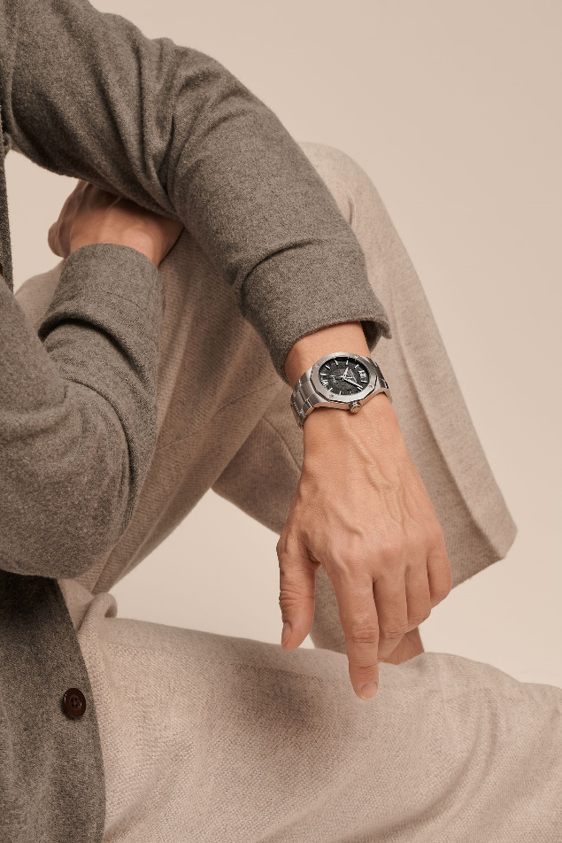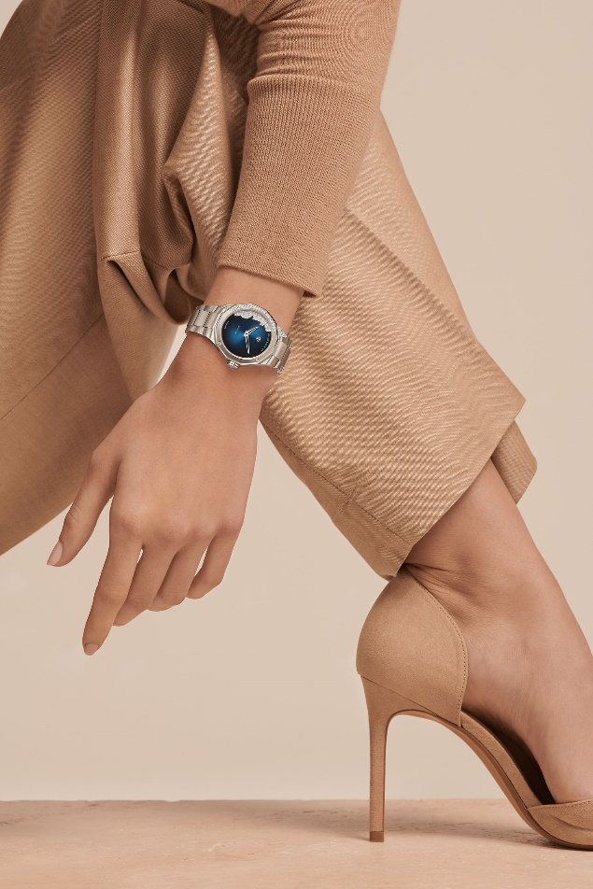

Riviera 10702 / Riviera 10677
新款42毫米利維拉腕錶
展現灰色的精緻時尚風格

2022年度的名士之星：利維拉42毫米新款男士腕錶重新譜寫時代精神，在當代製錶史上留下它們的印記。充滿運動風又精緻俐落，本系列新錶憑藉其毫不妥協的風格，延續名士熱愛設計、注重造型的專業製錶理念。煥新重生的時刻到了！全新的利維拉腕錶帶著新興氣息來證明！

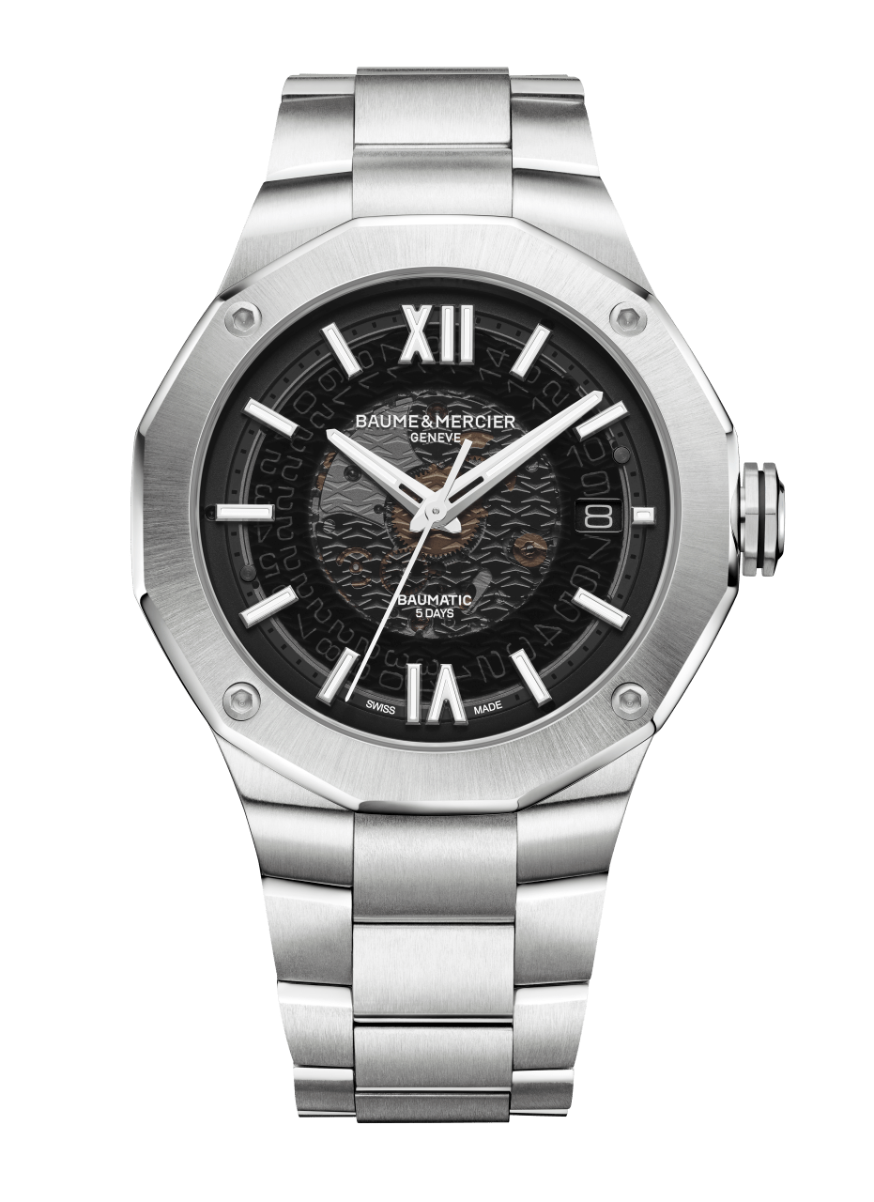
利維拉Baumatic腕錶（型號M0A10702）
運動-時尚的傳承

精鋼錶殼展現出大方百搭的42毫米直徑，配備顯露出四顆螺釘的十二邊形錶圈，搭載Baumatic機芯，並搭配可自行更換的精鋼錶鏈。別出心裁的設計顯而易見，跟進時代的渴望也不言而喻。新加入的家族成員，新演繹的利維拉男士腕錶的基因中還存有1973年原創款那令人回味無窮的廓形和力量，外在形式和內在精神都兼具了。2022年的利維拉Baumatic腕錶推出煙燻灰色藍寶石錶盤搭配一體式精鋼錶鏈的版本。此盤面裝飾於2021年推出後已成為裝載品牌自製Baumatic機芯的錶款所獨有的特色。煙燻錶盤的半透明質地讓人可透視欣賞Baumatic機芯的齒輪運轉，見證其卓越的性能：長達五天的動力儲存功能、每天誤差僅-5/+10秒的超卓走時精度和能抵抗至少1500高斯的抗磁能力，能有效保護腕錶不受日常磁場效應的影響。得益於120小時的動力儲存性能，本新款利維拉Baumatic腕錶躋身頂級時計之列。就算從週四晚上到週二早上整個長週末期間都不佩戴，本腕錶也不會失去運轉節奏或動力。理應裡外皆美的利維拉，其防刮劃的藍寶石水晶玻璃鏡面經過雙面防反光處理，其八角形錶冠裝飾了Phi品牌徽號浮雕。從技術角度來看，這款無懈可擊的利維拉將滿足未來錶主對卓越性能、極致風格、舒適佩戴和整體一致性的期望。本時計在男士腕錶領域淋漓盡致地體現出品牌的製錶願景。

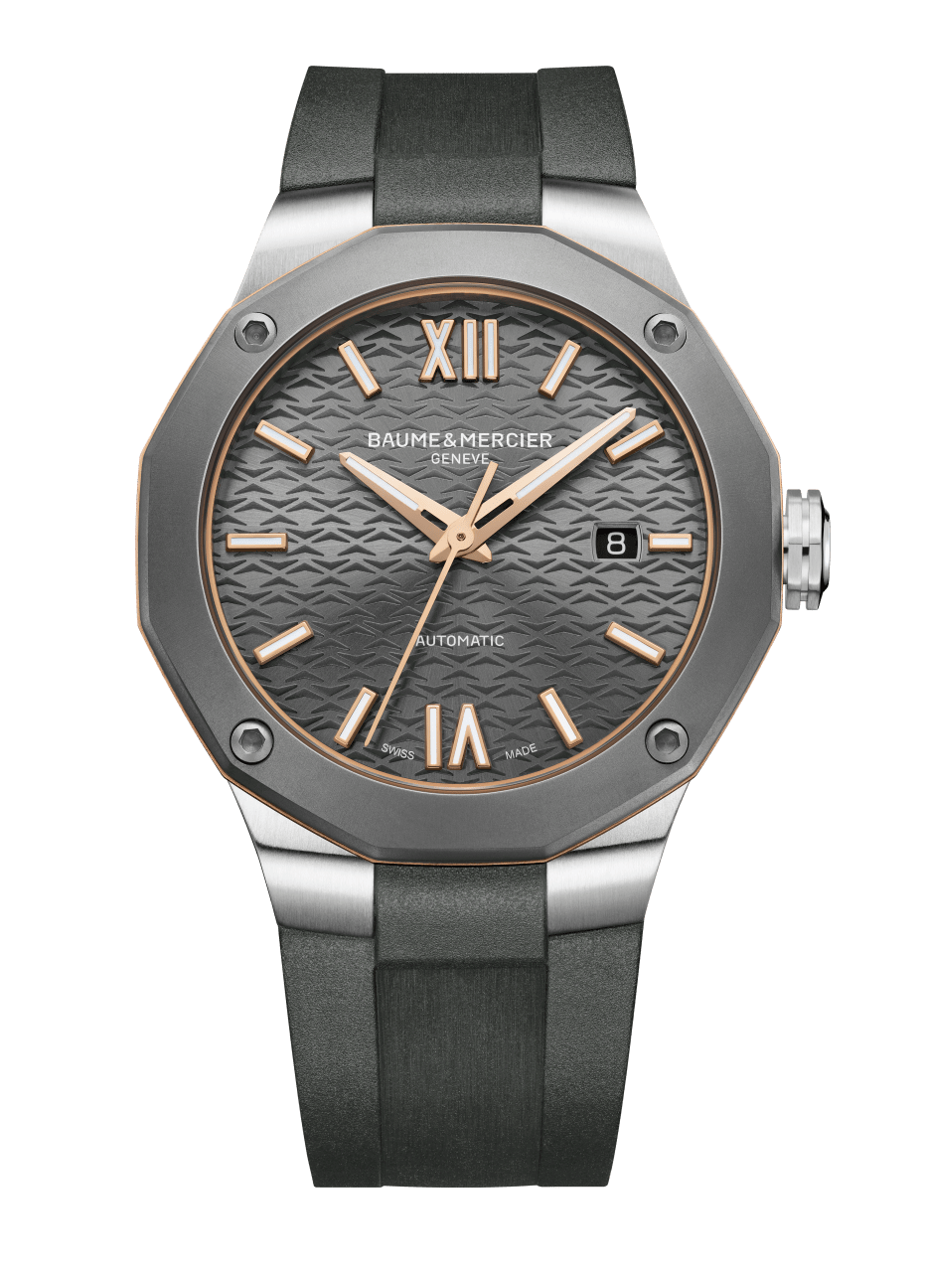
利維拉自動上鏈腕錶（型號M0A10660）
運動健將的優雅風範！

若要競比最能體現名士在運動錶領域的設計專長，利維拉系列肯定略勝一籌。因為利維拉的創意手法及其休閒風格靈感——名士品牌的風格精髓所在——仍留存在珍愛此錶款的人心中，而喜愛這腕錶的人不可勝數。利維拉系列今年再度以微妙的灰色調面貌登場，新款利維拉42毫米自動上鏈腕錶配備「瑞士製造」機芯、精鋼錶殼、石板灰色錶盤，搭配可自行更換的精鋼錶鏈或灰色橡膠錶帶。以四顆功能性螺釘固定在錶殼上的噴砂鈦金屬錶圈，賦予這款當代時計既神秘莫測又顯明有力的外型。這獨特外型因其光彩煥發的PVD鍍金錶環而更顯別具一格，錶環也完美結合錶圈及錶鏈的啞光色調。其運動健將的血統是無可置疑的！但同時，優美“石板灰”色調的漆面錶盤微妙地柔化了這股剛勁，突顯出順色“水波”飾紋，及其PVD鍍金精鋼羅馬數字和錶刻。這種游移於古典主義與休閒風格之間的遊戲也體現在錶鏈/錶帶的設計上，得益於安全可靠又堅固耐用的Fast Strap快拆錶帶系統——整個系列均有提供——錶主不需工具就能輕鬆變換風格。新款利維拉自動上鏈腕錶運動感十足，同時又優雅時尚！

****

比以往更加柔美的新款利維拉女士腕錶

今年，名士的運動-時尚標誌腕錶玩轉常規慣例，來彰顯它獨樹一幟的風格。乖巧或叛逆，鑲鑽與否，利維拉不畏向前行，掌握自己的命運。在錶盤上描繪蔚藍海岸，在錶圈上鑲飾璀璨美鑽，或用一抹精緻粉紅撲上繽紛色彩。利維拉盡情玩轉、發揮巧思，只為了取悅熱愛高級鐘錶的女士們！

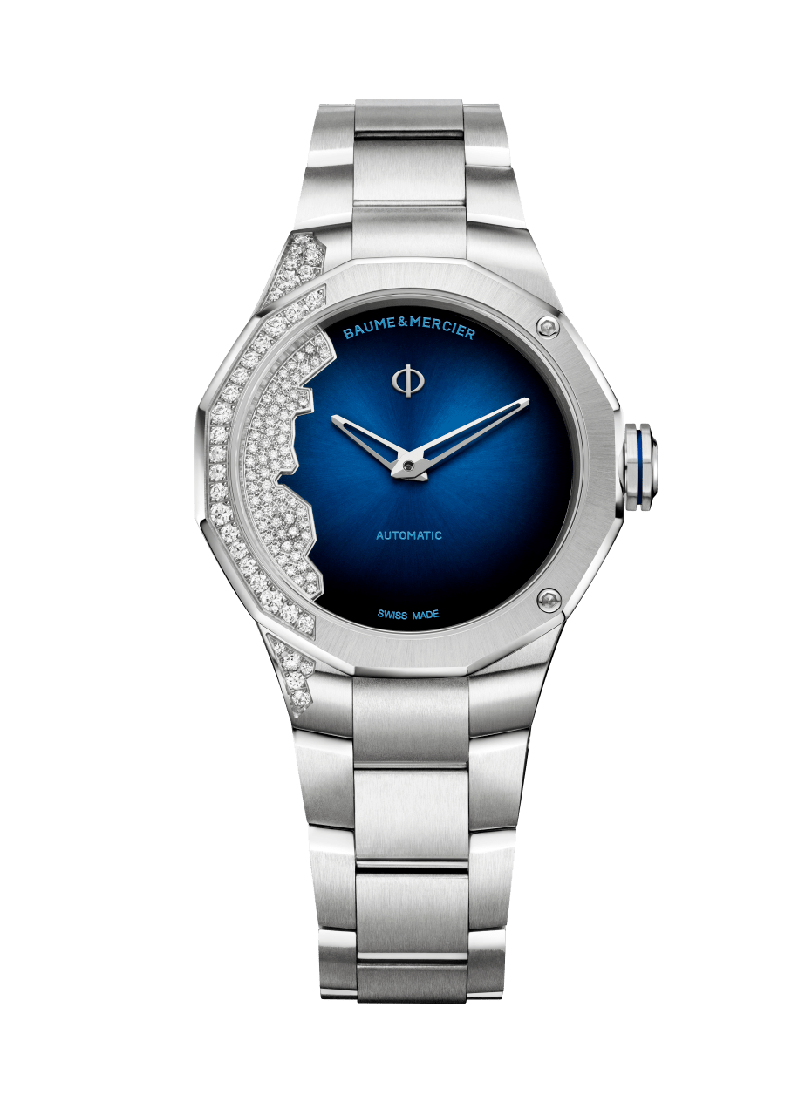
利維拉「Coastline」33毫米腕錶（型號M0A10677）
將蔚藍海岸戴在腕間

利維拉系列不忘推出女士腕錶，反而於2022年更是加把勁傾情呈獻多款能豐富女錶陣容的傑作，其中包括「Coastline」（海岸線）33毫米腕錶，搭載「瑞士製造」自動上鏈機芯，在精鋼錶殼的外觀下，這款看似叛逆的利維拉呈現出一種罕見的獨創設計：漸變午夜藍色漆面錶盤上鑲嵌了63顆鑽石。美鑽勾勒出法國蔚藍海岸的海岸線，盛邀您前往摩納哥和聖特羅佩遊歷一番。這鑲嵌裝飾所創造的非均衡畫面可謂為地形的特色，這是運用了七種不同尺寸的寶石組合才得以創出的效果，這是利維拉系列首開先例的設計，也是名士的首創！見證了品牌繼續在設計上突破，也彰顯出使品牌享譽世界的大膽創新精神。如同一波夏日的浪潮，這獨創的寶石鑲飾也波及部分錶圈、錶殼及一體式精鋼錶鏈。這款大膽創新的利維拉真是出乎意料、超越大家所能期待。這也就是利維拉的精神！

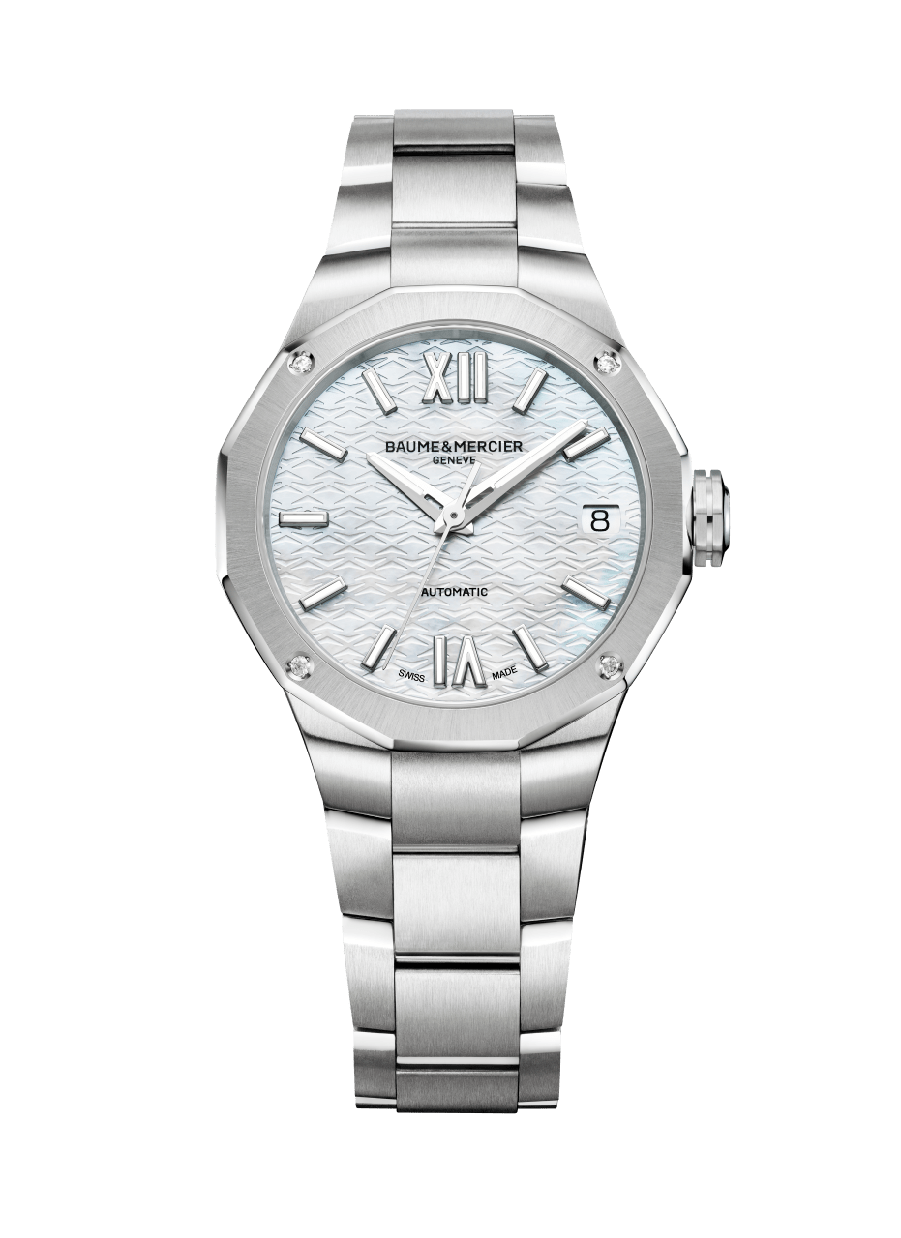
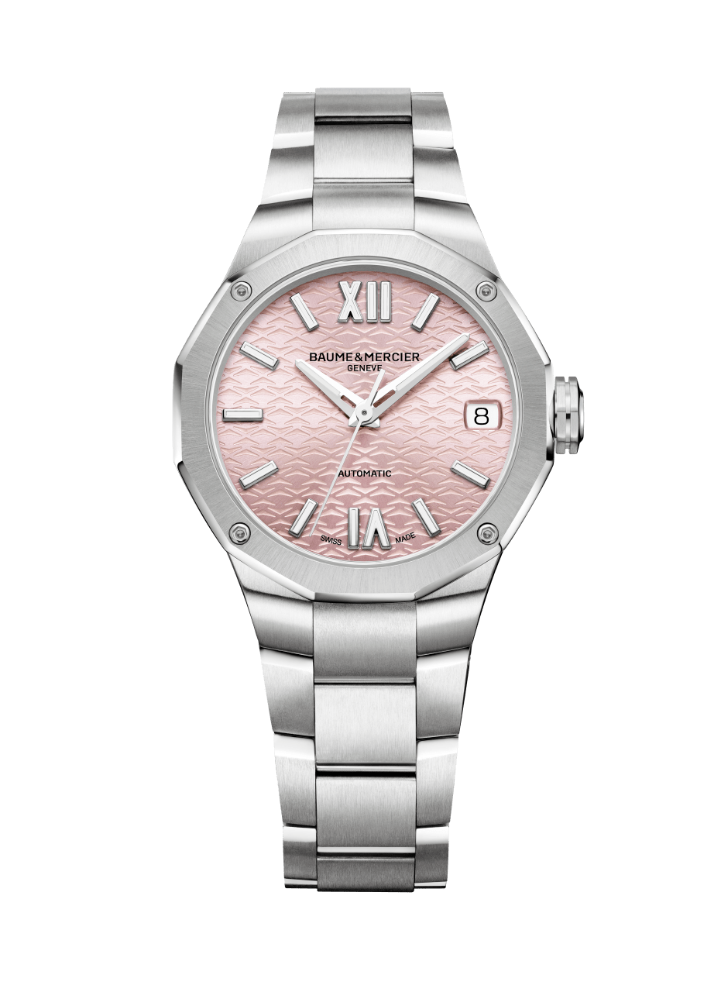
利維拉33毫米腕錶（型號M0A10675和M0A10676）
嶄新名士女性魅力

玲瓏雅致的33毫米錶殼中裝載一枚「瑞士製造」自動上鏈機芯，搭配可自行更換的一體式精鋼錶鏈，名士提供兩款超具女性魅力的全新利維拉腕錶。一款搭配太陽緞面打磨的粉紅色錶盤，而另一款則是採用白色珍珠母貝錶盤。展現鮮明有力的女性氣質，新款33毫米利維拉女士腕錶直抵精髓，兼具極致風格和自然丰采。拋光與緞面打磨精鋼錶鏈具備安全可靠又堅固耐用的快拆錶帶系統，不需工具就能輕鬆更換錶鏈，變換佩戴風格。這些利維拉女錶獨具一格、精準可靠，展現十足運動風格、既典雅又純正，為今日的女性創下卓爾不凡的利維拉風格！

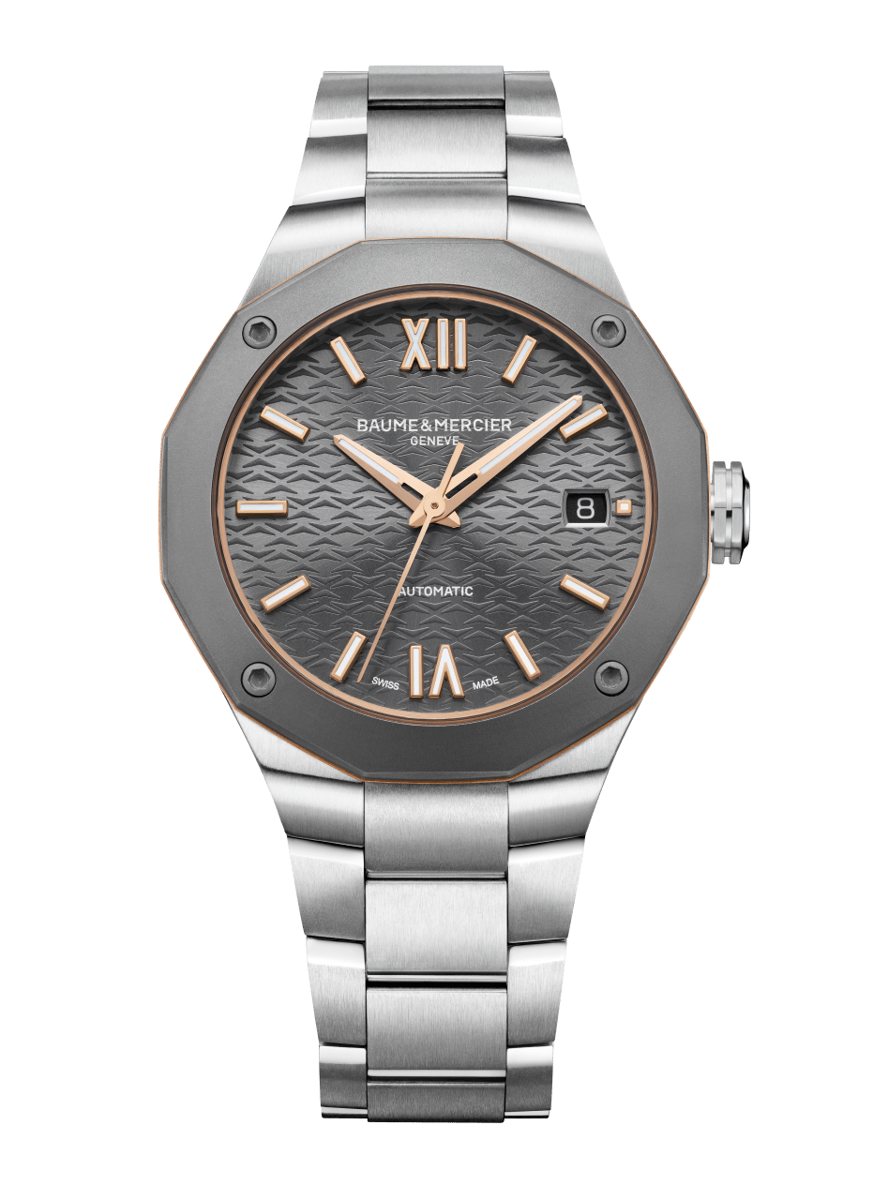
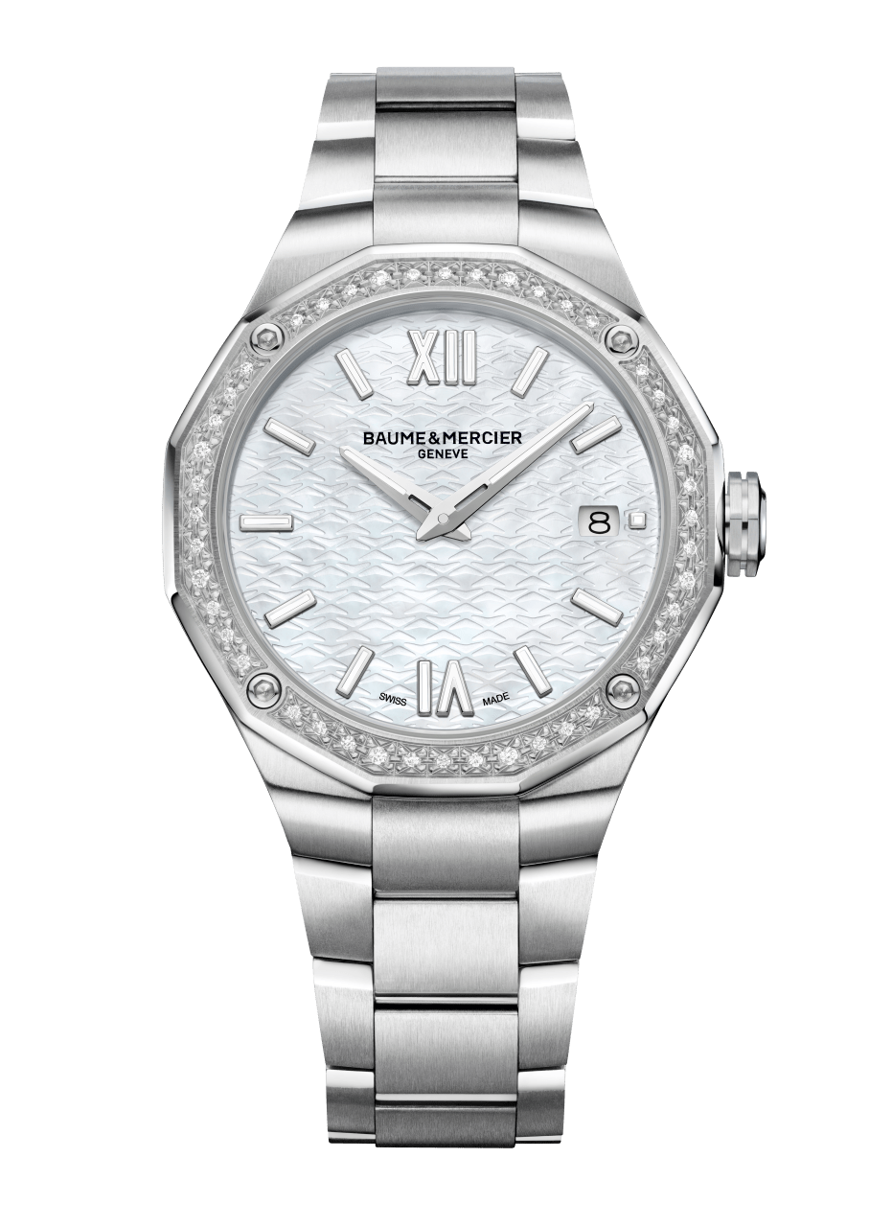
利維拉36毫米腕錶（型號M0A10661和M0A10662）
適合每日佩戴的百般優雅

直徑36毫米的錶殼搭精鋼錶鏈，兩款混合材質設計的全新利維拉全力以赴，展現前所未有的精彩面貌。一款是利維拉自動上鏈腕錶（型號M0A10660）的女錶演繹版，精鋼錶殼搭配鈦金錶圈，打造出一款風情萬種的36毫米時計，最適合想尋找“雙料”風格時計的女性，因其呼應今年推出的新款男士腕錶，均配備精鋼錶殼、鈦金錶圈、PVD鍍金錶環，搭載「瑞士製造」自動上鏈機芯，並搭配一體式精鋼錶鏈，展現充滿自信但低調內斂的型格。
名士於2022年也推出另一款超具女性魅力的利維拉腕錶，直徑也是36毫米，以石英機芯驅動，具備白色珍珠母貝錶盤、一體式精鋼錶鏈，以雪花鑲嵌工藝裝飾44顆鑽石的亮麗錶圈運用四顆拋光精鋼螺釘固定於錶殼上。想尋找珍貴又時尚、精美但簡約風格時計的女性，本款利維拉最適合不過了，名士品牌最懂得掌握這門低調奢華的藝術！
關於名士

****

（BAUME & MERCIER）：

名士於1830年在瑞士株羅地區創立，多年來名士製錶世家所創造的時計享譽國際。名士的製錶工坊座落在瑞士株羅地區的核心地帶，總部設在日內瓦，致力於為客戶提供品質上乘的腕錶。均衡融合設計獨具一格的外觀造型和為客戶提供最佳使用體驗的創新製錶技術，名士製錶世家傳承品牌獨有的美學設計特色及卓越的製錶專業，持續在製錶史上譜寫精彩的時計篇章。名士的製錶專業直接承自創始人William Baume與Paul Mercier的邂逅與合作，融合古典風格和創新精神、傳統與現代、優雅別緻和鮮明個性，而且比以往任何時候都更具當代感。

www.baume-et-mercier.com

